Что есть цветы? Трава, по сути.
Но как красой ласкают взгляд.
А ароматом опьяняют……
Закружат – нет пути назад.
В минуты радости иль скорби,
В момент прощанья или встреч
Цветы всегда для нас готовы
На плаху жертвенную лечь.

Еще с давних времен цветы в жизни людей играли огромную роль. Они всегда ассоциировались с любовью, радостью, хорошим настроением. Наши предки дарили цветы не только в праздники, но и в будние дни, так как верили, что магия цветов способна даже больного человека поднять на ноги, придать ему чувство легкости и беззаботности.
Природа сотворила множество разных цветов. Каждый из двухсот тысяч видов этих прекрасных растений на нашей земле уникален, по- своему красив и необычен, каждый вызывает море радостных эмоций и переживаний. Наполняя воздух вокруг нас тонким и нежным ароматом, цветы делают нашу жизнь ярче.
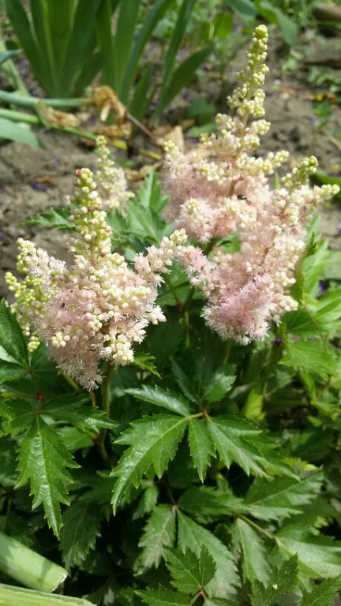

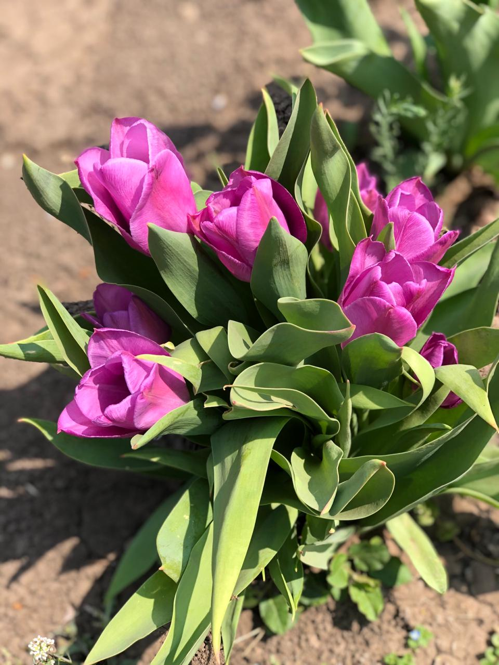
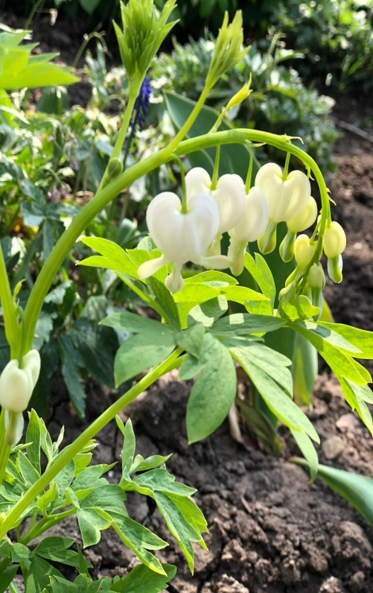

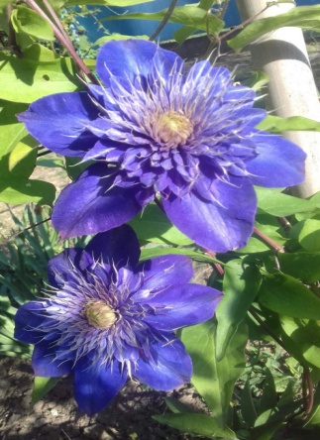
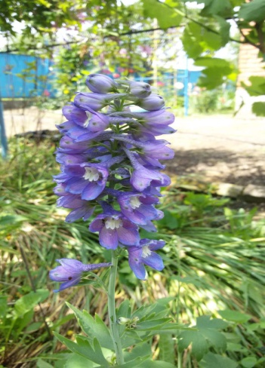
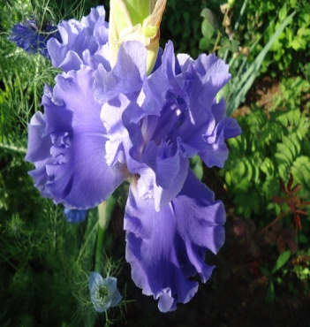
А еще, не каждый, наверное, знает, что существует магия цвета.
Допустим, ваши будни были заполнены множеством забот и волнений,а потому обязательно нужно иметь место, где можно уединиться и расслабиться. Для его убранства лучше выбрать синий цвет, он наиболее благоприятен для душевного настроя. Синий цвет умиротворяет.
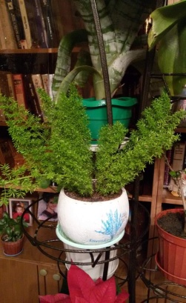
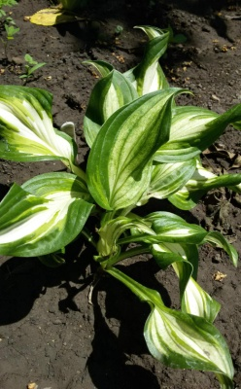
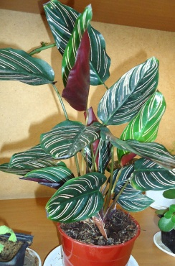
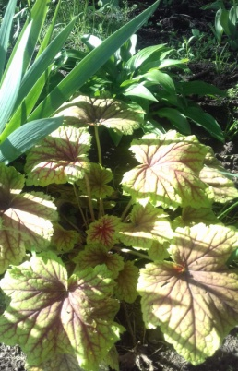
Людям, которым по роду занятий неизбежно приходится переживать стрессовые ситуации, рекомендован отдых среди растений с красивыми зелеными листьями.
Они успокаивают и помогают обрести душевное
равновесие.
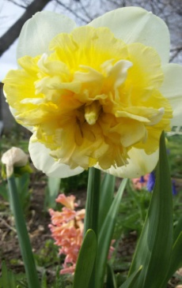

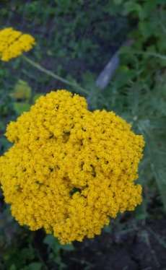

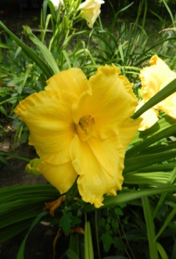
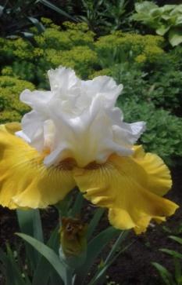
Желтый – цвет солнца и света. Он будит в человеке фантазию, кроме того стимулирует желание к переменам и позывы к творчеству.

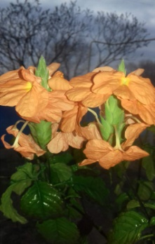

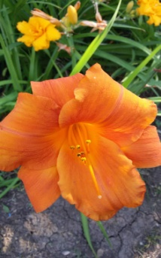

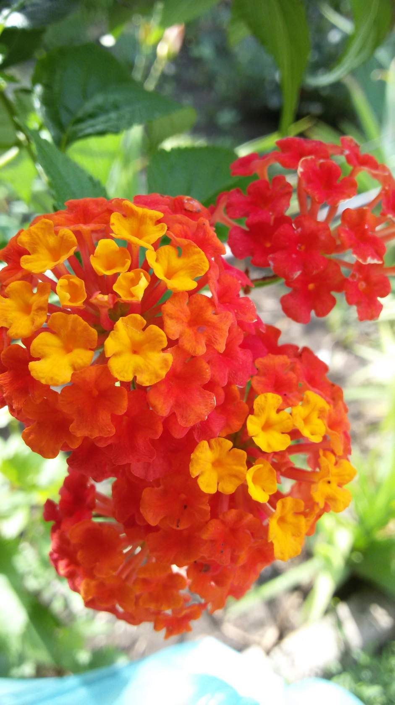

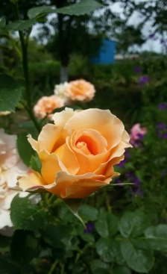
Оранжевый цвет возбуждает. Место, где преобладает этот цвет способствует хорошему настроению, веселью и дружескому общению.

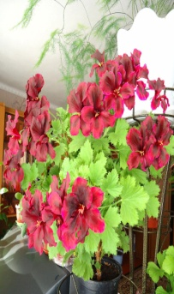
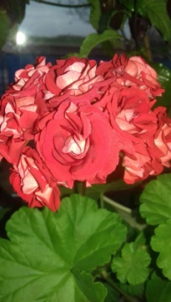

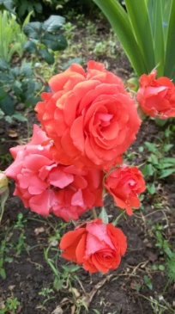
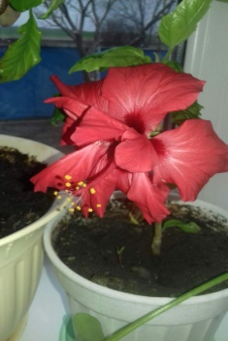
Рядом с клумбой, пылающей красными розами, маком и такими же красными однолетниками не усидеть на месте: захочется поиграть, порезвиться. Красные
тона стимулируют не только
физическую активность, но и
вселяют решительность и смелость.

А сколько тайн несут в себе множество цветов и растений. Они, как оказывается, реагируют на людей, на шум и другие явления, но вот каким образом- это остается загадкой. С некоторыми загадками растений хотелось бы вас познакомить.
Люди с зелеными пальцами. Почему некоторые люди особенно благотворно влияют на растения? Это остается загадкой, но некоторые растения действительно реагируют, когда люди любуются ими, хвалят и т.д. Пот некоторых людей содержит вещества, способствующие активному росту растений.
Могут ли растения читать наши мысли? Некоторые утверждают, что растение может прореагировать., если вам придет мысль сжечь один из его листочков . Эксперименты показывают, что оно может замедлить рост и даже погибнуть , если их хозяева не расположены или враждебно настроены к ним.
Улучшает ли музыка рост цветов? Так считают многие. Некоторые даже уверены, что Бах или индийская классическая музыка ситар благотворнее влияет на растения, чем рок- музыка. Исследования показывают, что зерновые культуры лучше растут под вибрации электромоторов и громкие звуки способствуют более быстрому созреванию семян.
Обладают ли растения памятью? Некоторые утверждают , что растения помнят убийцу своего предшественника и даже могут узнать его в толпе людей. Опыты показывают , растения действительно запоминают того , кто отрывал с них листья.
Испытывая жажду, деревья кричат. Отчасти правда. Один австралийский ученый установил, что некоторые растения издают щелкающие звуки, когда испытывают жажду. Эти звуки вызваны вибрацией тонких трубок- капилляров в стеблях растений.
Цветы создают духи для пчел. Есть особый вид пчел- евглосса из Латинской Америки , они собирают душистые вещества с орхидей. Эти вещества привлекают самцов, а скопления самцов, в свою очередь, привлекают к ним пчел – самок.
Орхидеи в приготовлении мороженого. Ароматические вещества для некоторых видов ванильного мороженого создают из обладающей лечебным эффектом шелухи семян орхидеи ванилия планиыолия
.  Растения - рекордсмены

Вы, наверное, знаете, что понятие рекорд применимо не только к достижениям че лов ека. Среди растений также существуют рекордсмены.
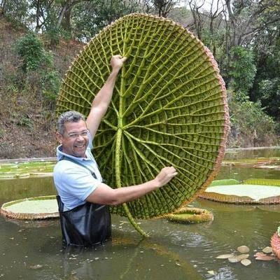
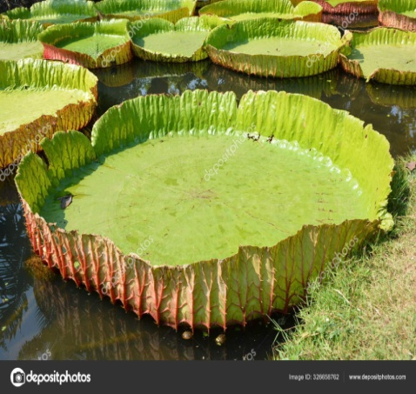
Самое крупное водное растение. Гигантская водяная лилия с Амазонки представляет собой самое крупное водное растение . Ее листья , достигающие 2 м, способны выдержать на себе ребенка. Прочные ребра под листья ми помогают им держаться на плаву.
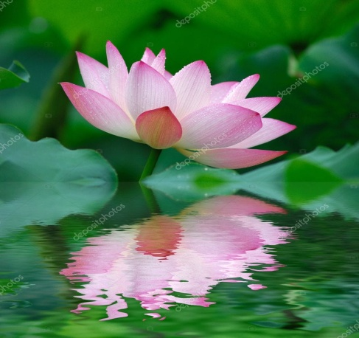

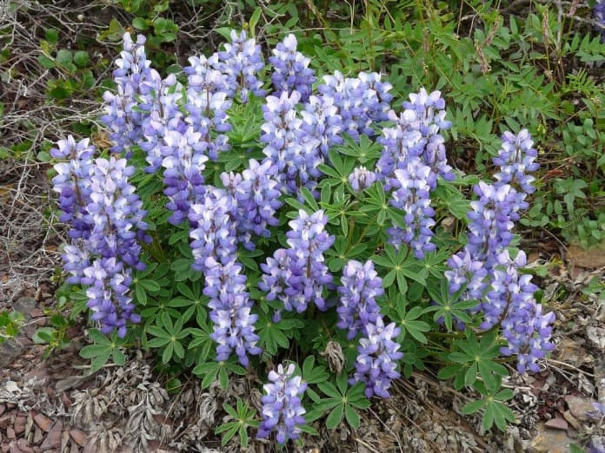

Самые выносливые семена. Возраст семян арктического люпина , найденных в мерзлой почве у канадского побережья Юкона, составляет от 10 до 15 тысяч лет. Некоторые из этих семян принялись и дали всходы , а на одном из них даже распустились цветы.
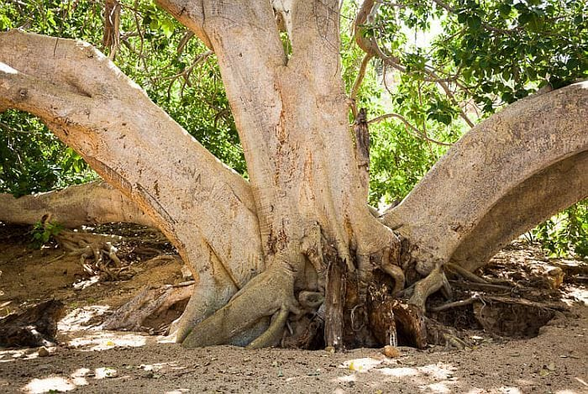
Самые глубокие корни. Самые длинные корни обнаружены у дикого фикуса из Южной Африки. Они достигают 120 м.

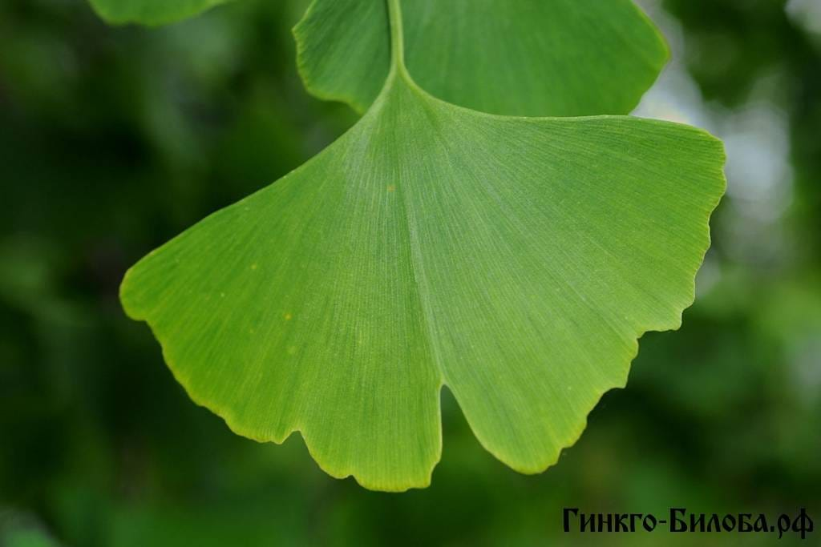
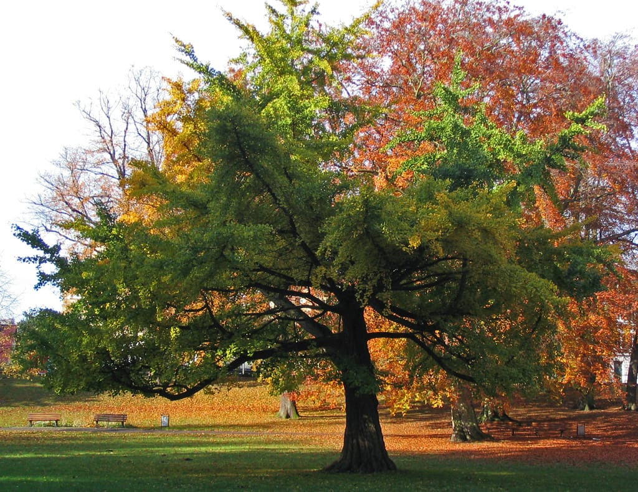
Самое древнее растение, дающее семена. Предки гингко, или адиантума, росли на территории нынешнего Китая свыше 180 миллионов лет назад. Тогда на Земле был Юрский период, и она была населена динозаврами. Дожившее до наших дней дерево гингко выглядит почти так же, как его доисторические предки.

